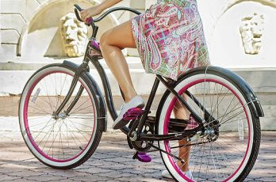
«Правила движения для велосипедистов»
Согласно Правилам дорожного движения (пункт 2.3 Правил дорожного движения в редакции от 1996 года, с изменениями — последнее от 7 мая 2003 года) велосипед - немеханическое транспортное средство. Ездить на велосипеде всех типов по улицам и автомобильным дорогам можно лицам не моложе 14 лет.
Что можно велосипедистам:
• ехать по обочине дороги;
• буксировать прицеп (но только тот, который предназначен для буксировки велосипедом);
• перевозить груз (но чтобы он не мешал управлению и не выступал более чем на полметра за габариты по длине или ширине).
Что нужно велосипедистам:
• двигаться по крайней правой полосе в один ряд и как можно правее;
• если едете кампанией, необходимо разделиться на группы по 10 человек (расстояние между группами должно быть 80-100 метров);
• пешком перейти дорогу, если необходимо повернуть налево или развернуться на дороге, где больше одной полосы в каждом направлении или есть трамвайный путь.
Что запрещено велосипедистам:
• ехать, не держась за руль руками, наперегонки, цепляясь за движущиеся транспортные средства или за другого велосипедиста;
• возить пассажиров, кроме ребенка до 7 лет, на специальном сиденье с подножками;
• поворачивать налево или разворачиваться на дороге, где больше одной полосы в каждом направлении или есть трамвайный путь;
• ехать по дороге, когда рядом есть обозначенная знаком велосипедная дорожка;
• ехать под знаки «Въезд запрещен», «Движение запрещено», «Движение на велосипедах запрещено», «Движение легковых автомобилей», «Автомагистраль», «Дорога для автомобилей»;
• ехать по тротуарам и пешеходным дорожкам садов и парков;
• передвигаться по улицам и дорогам, обучая и обучаясь езде на велосипеде.
Велосипед и автомобиль
На перекрестках автомобиль, двигающийся по второстепенной дороге, должен уступить дорогу велосипеду, двигающемуся по главной. Автомобиль, поворачивающий направо, должен пропустить велосипедиста, двигающегося рядом с ним по той же дороге прямо. На нерегулируемом пересечении велосипедной дорожки с дорогой, расположенной вне перекрестка, водители велосипедов должны уступить дорогу транспортным средствам, движущимся по этой дороге. На регулируемых перекрестках велосипедисты должны подчиняться сигналам специальных светофоров или сигналам обычных транспортных светофоров. Сигнализировать о повороте нужно следующим образом: вытянуть прямую руку в сторону поворота или вытянуть согнутую в локте руку в сторону, противоположную направлению поворота. Намерение остановиться сигнализируется поднятием любой руки прямо вверх.

